|  |
| --- |
|  |
|  |

|  |
| --- |
| Auswertung von Thermografie-Aufnahmen von Photovoltaikanlagen |

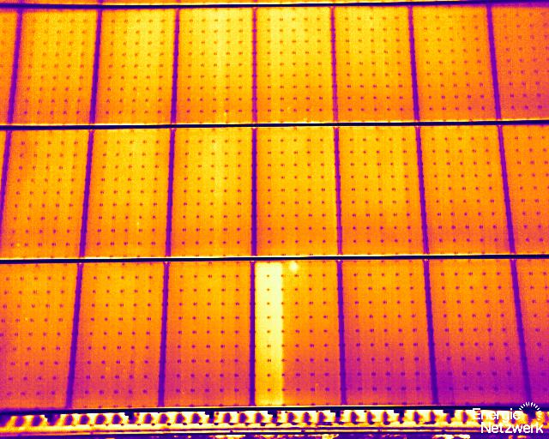

# Preisliste Auswertung von Thermografie-Bildern

| **Anlagenleistung** | **Preis exkl. MwSt. [CHF]** |
| --- | --- |
| **0 – 30 kWp** | 460.- |
| **30 – 100 kWp** | 590.- |
| **100 – 300 kWp** | 1080.- |
| **300 – 600 kWp** | 1315.- |
| **600 – 1000 kWp** | 1930.- |
| **Jedes weitere kWp** | +0.7.- |

Ihre Bilder werden innerhalb von 10 Arbeitstagen ausgewertet und sie erhalten von uns einen schriftlichen Bericht der Fehler sowie Handlungsempfehlungen.

# Anleitungen und Hinweise

## Aufnahme der Bilder mit der Drohne

Damit die Thermografie-Aufnahmen aussagekräftig und verwertbar sind, bitten wir Sie, die folgenden Vorgaben einzuhalten:

* **Flughöhe**: Die Drohne sollte sich **10–20 Meter über dem Dach** befinden.
* **Aufnahmewinkel**: Bilder müssen **senkrecht** zur Anlage aufgenommen werden.
* **Sonneneinstrahlung**: Mindestens **600 W/m²** (wolkenloser Himmel erforderlich).
* **Anlagenstatus**: Die Anlage muss **in Betrieb** sein, der Wechselrichter muss eingeschaltet sein.
* **Zusätzliche Aufnahmen**: Bei Auffälligkeiten sind **Detailaufnahmen** erforderlich. Nahaufnahmen (ein Modul pro Bild)
* **Vergleichsbilder**: Zu jedem Wärmebild wird ein normales Foto benötigt.
* **Zustand der Anlage**: Die Module sollten **gereinigt** und in normalem Betriebszustand sein.

## Wichtige Hinweise:

* Bilder müssen zwingend im Format «Radiometrisches jpg» geliefert werden.
* Bilder sollten **eindeutig benannt** werden (z. B. „Dach XY_Wärmebild.jpg“ und „Dach XY_Foto.jpg“).
* Für die Analyse brauchen wir zwingend einen Strangplan des Modulfeldes.
* Für Anlagen ab 300 kWp besteht die Möglichkeit die Bilder mit Hilfe einer KI-basierten Software auszuwerten. Wir bitten Sie, uns bei Interesse direkt zu kontaktieren.
* Drohnenpilot:innen sind für die Einhaltung sämtlicher Vorschriften verantwortlich.

## Formular & weitere Dokumente einsenden und Bilder übermitteln

Bitte senden Sie uns **dieses ausgefüllte Dokument**, den Strangplan und (falls möglich) die Bilder per E-Mail an [info@energie-netzwerk.ch](mailto:info@energie-netzwerk.ch?subject=Analyse%20Thermografie-Bilder).

Alternative Übermittlungsmöglichkeiten:

* **Per Cloud-Upload**: eigene Plattform wählen und Link unten angeben
* **Per USB-Stick oder Festplatte** (nach Absprache)

# Benötigte Daten – Bitte ausfüllen

## Kundenangaben

|  |  |
| --- | --- |
| **Kontaktperson** | Klicken oder tippen Sie hier, um Text einzugeben. |
| **Emailadresse** | Klicken oder tippen Sie hier, um Text einzugeben. |
| **Telefonnummer** | Klicken oder tippen Sie hier, um Text einzugeben. |
| **Firma** | Klicken oder tippen Sie hier, um Text einzugeben. |
| **Rechnungsadresse** | Klicken oder tippen Sie hier, um Text einzugeben. |

## Angaben zur Aufnahme und zur Photovoltaik-Anlage

|  |  |
| --- | --- |
| **Datum der Aufnahme** | Klicken oder tippen Sie, um ein Datum einzugeben. |
| **Uhrzeit** | Klicken oder tippen Sie hier, um Text einzugeben. |
| **Einstrahlung [W/m²]** | Klicken oder tippen Sie hier, um Text einzugeben. |
| **Aussentemperatur [°C]** | Klicken oder tippen Sie hier, um Text einzugeben. |
| **Wetterbedingungen** | Wählen Sie ein Element aus. |
| **Drohne, Typ?** | Klicken oder tippen Sie hier, um Text einzugeben. |
| **Weitere Bemerkungen** | Klicken oder tippen Sie hier, um Text einzugeben. |

|  |  |
| --- | --- |
| **Standort der Anlage** | Klicken oder tippen Sie hier, um Text einzugeben. |
| **Leistung Anlage [kWp]** | Klicken oder tippen Sie hier, um Text einzugeben. |
| **Anlagentyp** | Klicken oder tippen Sie hier, um Text einzugeben. |
| **Inbetriebnahmedatum** | Klicken oder tippen Sie, um ein Datum einzugeben. |
| **Installateur** | Klicken oder tippen Sie hier, um Text einzugeben. |
| **Modultyp** | Klicken oder tippen Sie hier, um Text einzugeben. |
| **Anzahl Module** | Klicken oder tippen Sie hier, um Text einzugeben. |
| **Modulneigung** | Klicken oder tippen Sie hier, um Text einzugeben. |
| **Ausrichtung der Anlage** | Klicken oder tippen Sie hier, um Text einzugeben. |
| **Dachneigung** | Klicken oder tippen Sie hier, um Text einzugeben. |
| **Wechselrichter-Typ(en)** | Klicken oder tippen Sie hier, um Text einzugeben. |
| **Anlage eingeschaltet?** | Wählen Sie ein Element aus. |
| **Weitere Bemerkungen** | Klicken oder tippen Sie hier, um Text einzugeben. |

## Benötigte Unterlagen

|  |  |
| --- | --- |
| **Strangplan beigelegt** | Wählen Sie ein Element aus. |
| **Dachplan beigelegt** | Wählen Sie ein Element aus. |
| **Link zur Bildübermittlung** | Klicken oder tippen Sie hier, um Text einzugeben. |

## Auffälligkeiten / Verdacht auf Fehler

Weshalb möchten sie, dass wir ihre Bilder auswerten? Haben sie Fehler oder Auffälligkeiten an der Photovoltaik-Anlage festgestellt?

# Resultate

## Übersicht

|  |
| --- |
| Wählen Sie ein Element aus.Ein Bild, das Himmel, Person, solar, Solarzelle enthält.  Automatisch generierte Beschreibung |

|  |  |
| --- | --- |
| Ein Bild, das Kleidung, Himmel, Person, draußen enthält.  Automatisch generierte Beschreibung  Wählen Sie ein Element aus. | Ein Bild, das solar, Solarzelle, Himmel, Solarenergie enthält.  Automatisch generierte Beschreibung  Wählen Sie ein Element aus. |

# Handlungsempfehlung

Im Folgenden werden Auffälligkeiten kategorisiert nach Fehlertyp dargestellt:

## Kritische Fehler

Diese Kategorie beinhaltet die schwerwiegendsten Probleme, die sofortige Aufmerksamkeit erfordern.

* Hot-Spots: Lokale Überhitzungen, die zu Leistungseinbussen und möglichen Sicherheitsrisiken führen.
* Ausfälle: Ausfall eines gesamten Moduls, Stranges oder Wechselrichters.
* Sichtbare Beschädigungen, welche die Leistung des gesamten Strings beeinträchtigen.

|  |  |  |  |
| --- | --- | --- | --- |
| **Anzahl Module** | **Auffälligkeit** | **Markierung** | **Handlungsempfehlung** |
|  | Wählen Sie ein Element aus. |  |  |
|  | Wählen Sie ein Element aus. |  |  |
|  | Wählen Sie ein Element aus. |  |  |
|  |  |  |  |

## Funktionsbeeinträchtigende Fehler

Diese Kategorie umfasst Probleme, welche die Leistung der Anlage beeinträchtigen, aber weniger dringend sind als kritische Fehler:

* Verschmutzung: Starke Verschmutzung der Module, welche die Leistung erheblich reduzieren.
* Teilausfälle: Bypass Defekte von einzelnen Modulen.

|  |  |  |  |
| --- | --- | --- | --- |
| **Anzahl Module** | **Auffälligkeit** | **Markierung** | **Handlungsempfehlung** |
|  | Wählen Sie ein Element aus. |  |  |
|  | Wählen Sie ein Element aus. |  |  |
|  | Wählen Sie ein Element aus. |  |  |
|  |  |  |  |

## Potenzielle Risiken

Diese Kategorie beinhaltet Auffälligkeiten, die noch keine unmittelbaren Probleme verursachen, aber das Potenzial für zukünftige Störungen haben:

* Verschmutzung: Leichte Verschmutzung auf den Modulen, welche die Leistung geringfügig beeinflussen.
* Erwärmte Anschlussdosen.

|  |  |  |  |
| --- | --- | --- | --- |
| **Anzahl Module** | **Auffälligkeit** | **Markierung** | **Handlungsempfehlung** |
|  | Wählen Sie ein Element aus. |  |  |
|  | Wählen Sie ein Element aus. |  |  |
|  | Wählen Sie ein Element aus. |  |  |
|  |  |  |  |